附件2：从杭州各主要站点至报到地点交通说明

请参考以下乘车路线前往
一、杭州萧山国际机场出发
方式1：乘坐机场大巴至下沙盛泰开元名都酒店（4号路与5号路交叉口）下，可致电接送车辆免费接送至酒店（联系方式附后）。机场大巴票价20元，发车时间如下图：
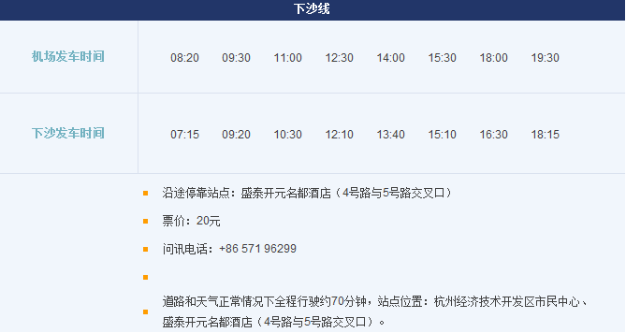

方式2：乘坐出租车至杭州万商大酒店，车程约40分钟，车费约70元。
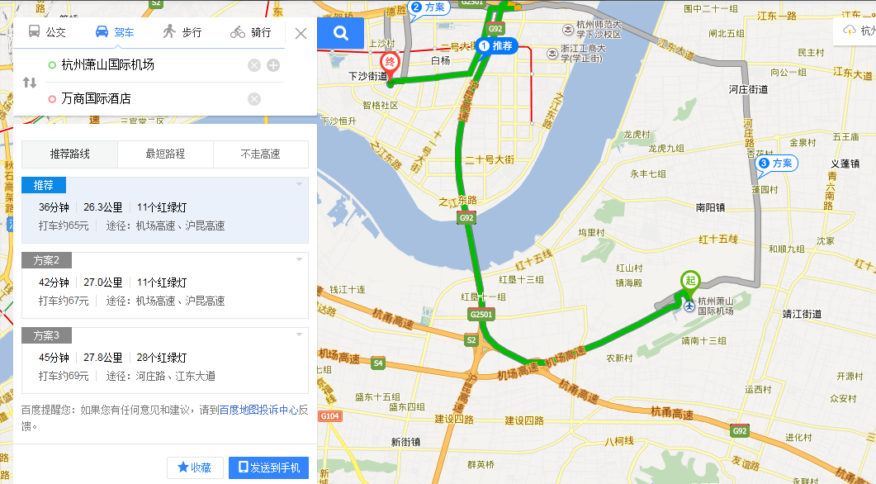
二、杭州火车东站出发
方式1：乘坐地铁1号线（往下沙江滨方向）至高沙路站下（A口出），可致电接送车辆免费接送至酒店（联系方式附后）。

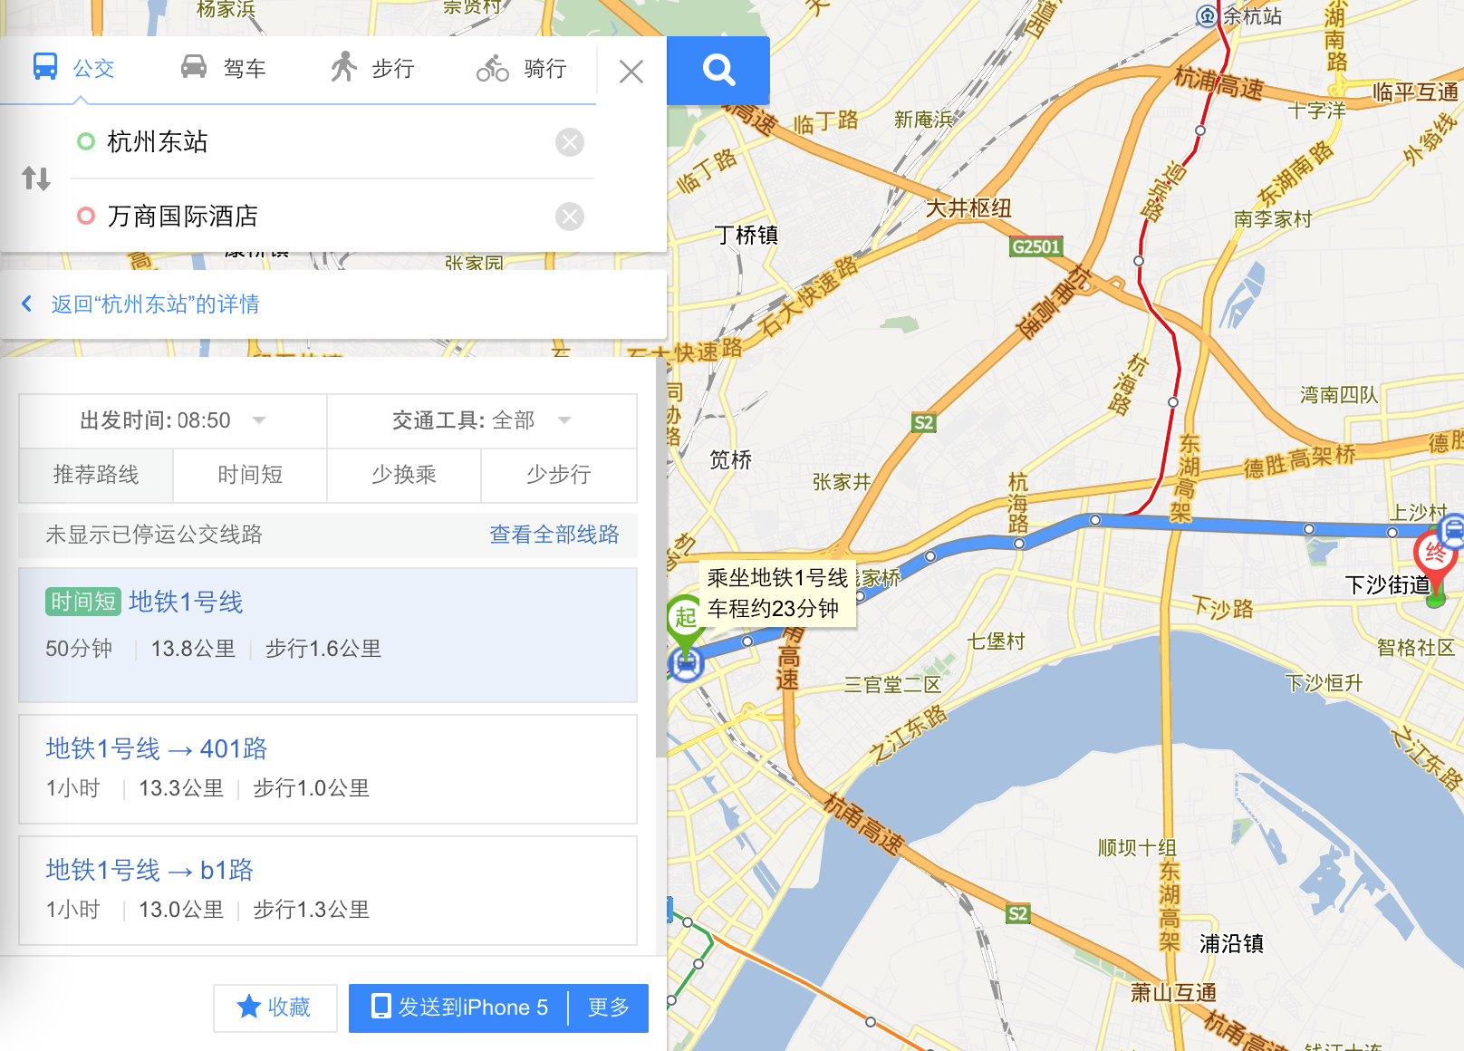

方式2：乘坐出租车至杭州万商大酒店，车程约30分钟，车费约40元。

三、杭州城站火车站（杭州站）出发
方式1：乘坐地铁1号线（往下沙江滨方向）至高沙路站下（A口出），可致电接送车辆免费接送至酒店（联系方式附后）。
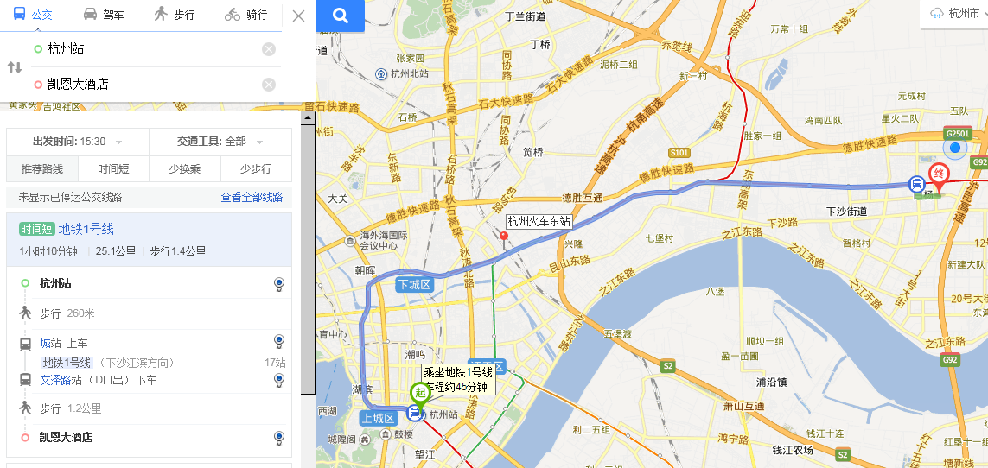

四、杭州九堡客运中心出发
方式1：乘坐地铁1号线（往下沙江滨方向）至高沙路站下（A口出），可致电接送车辆免费接送至酒店（联系方式附后）。
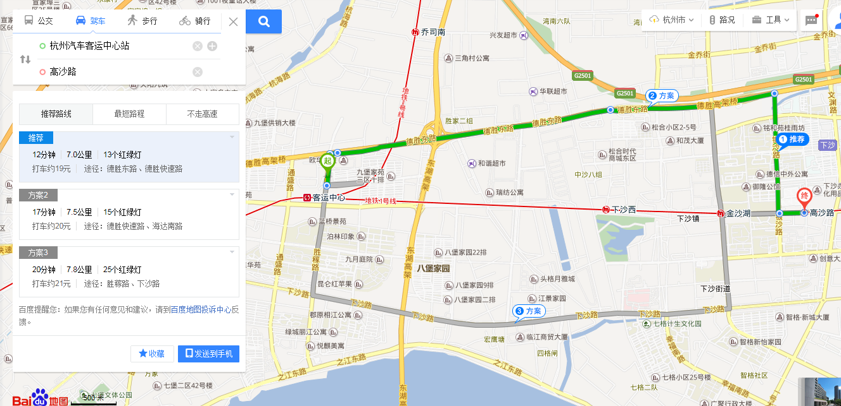

方式2: 乘坐出租车至杭州万商大酒店，车程约20分钟，车费约20元。

- 酒店接待及接送车辆联系方式
主要负责人：桑元龙 18867509388
签到负责人：李小涛 15158883687
签到处接待：蒋璐璐 15658020789
免费接送车：熊师傅 13165982543
李师傅 18757592495
蒋师傅 15058159065
免费接送时间：2016年9月23日08:00--20:00
免费接送距离：下沙盛泰开元名都酒店至入住酒店、高沙路地铁口至入住酒店（含签到）

